C#基础实验- 字符和基本数据类型

处理基本的数据类型，引用，流程控制

请各位同学，先把书本例题的代码都完整的看懂理解！

1. 设计一个简单C#命令行程序，当用户输入一串字符串，判断每个字符的类型：

ABC#7x

则A :大写字符

B: 大写字符

C: 大写字符

#:其他符号

7：数字

X：小写字符

1. 设计一个简单C#命令行程序，计算1:100000 之间的素数，统计总的素数个数，并输出，你能加快计算过程吗，请输出你计算的时间，以ms为单位。

3、字符串解析：

3．1 古诗分行，如下图所示，输入一行古诗，将其分行输出。

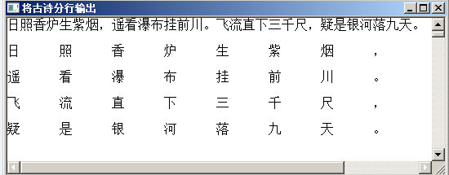

3．2将日期按特定 格式输出，如下图所示：

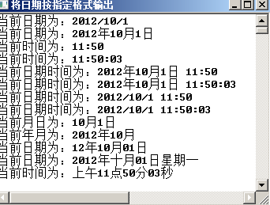

* 1. IP地址格式验证：

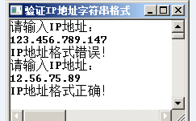

思考题：

你知道字符串解析的用处吗，请从http://image.baidu.com网站中读取源码，并解析其中的数据，请问你可以找出多少张图片，并逐一显示他们。说说你的答题思路，并编码验证。